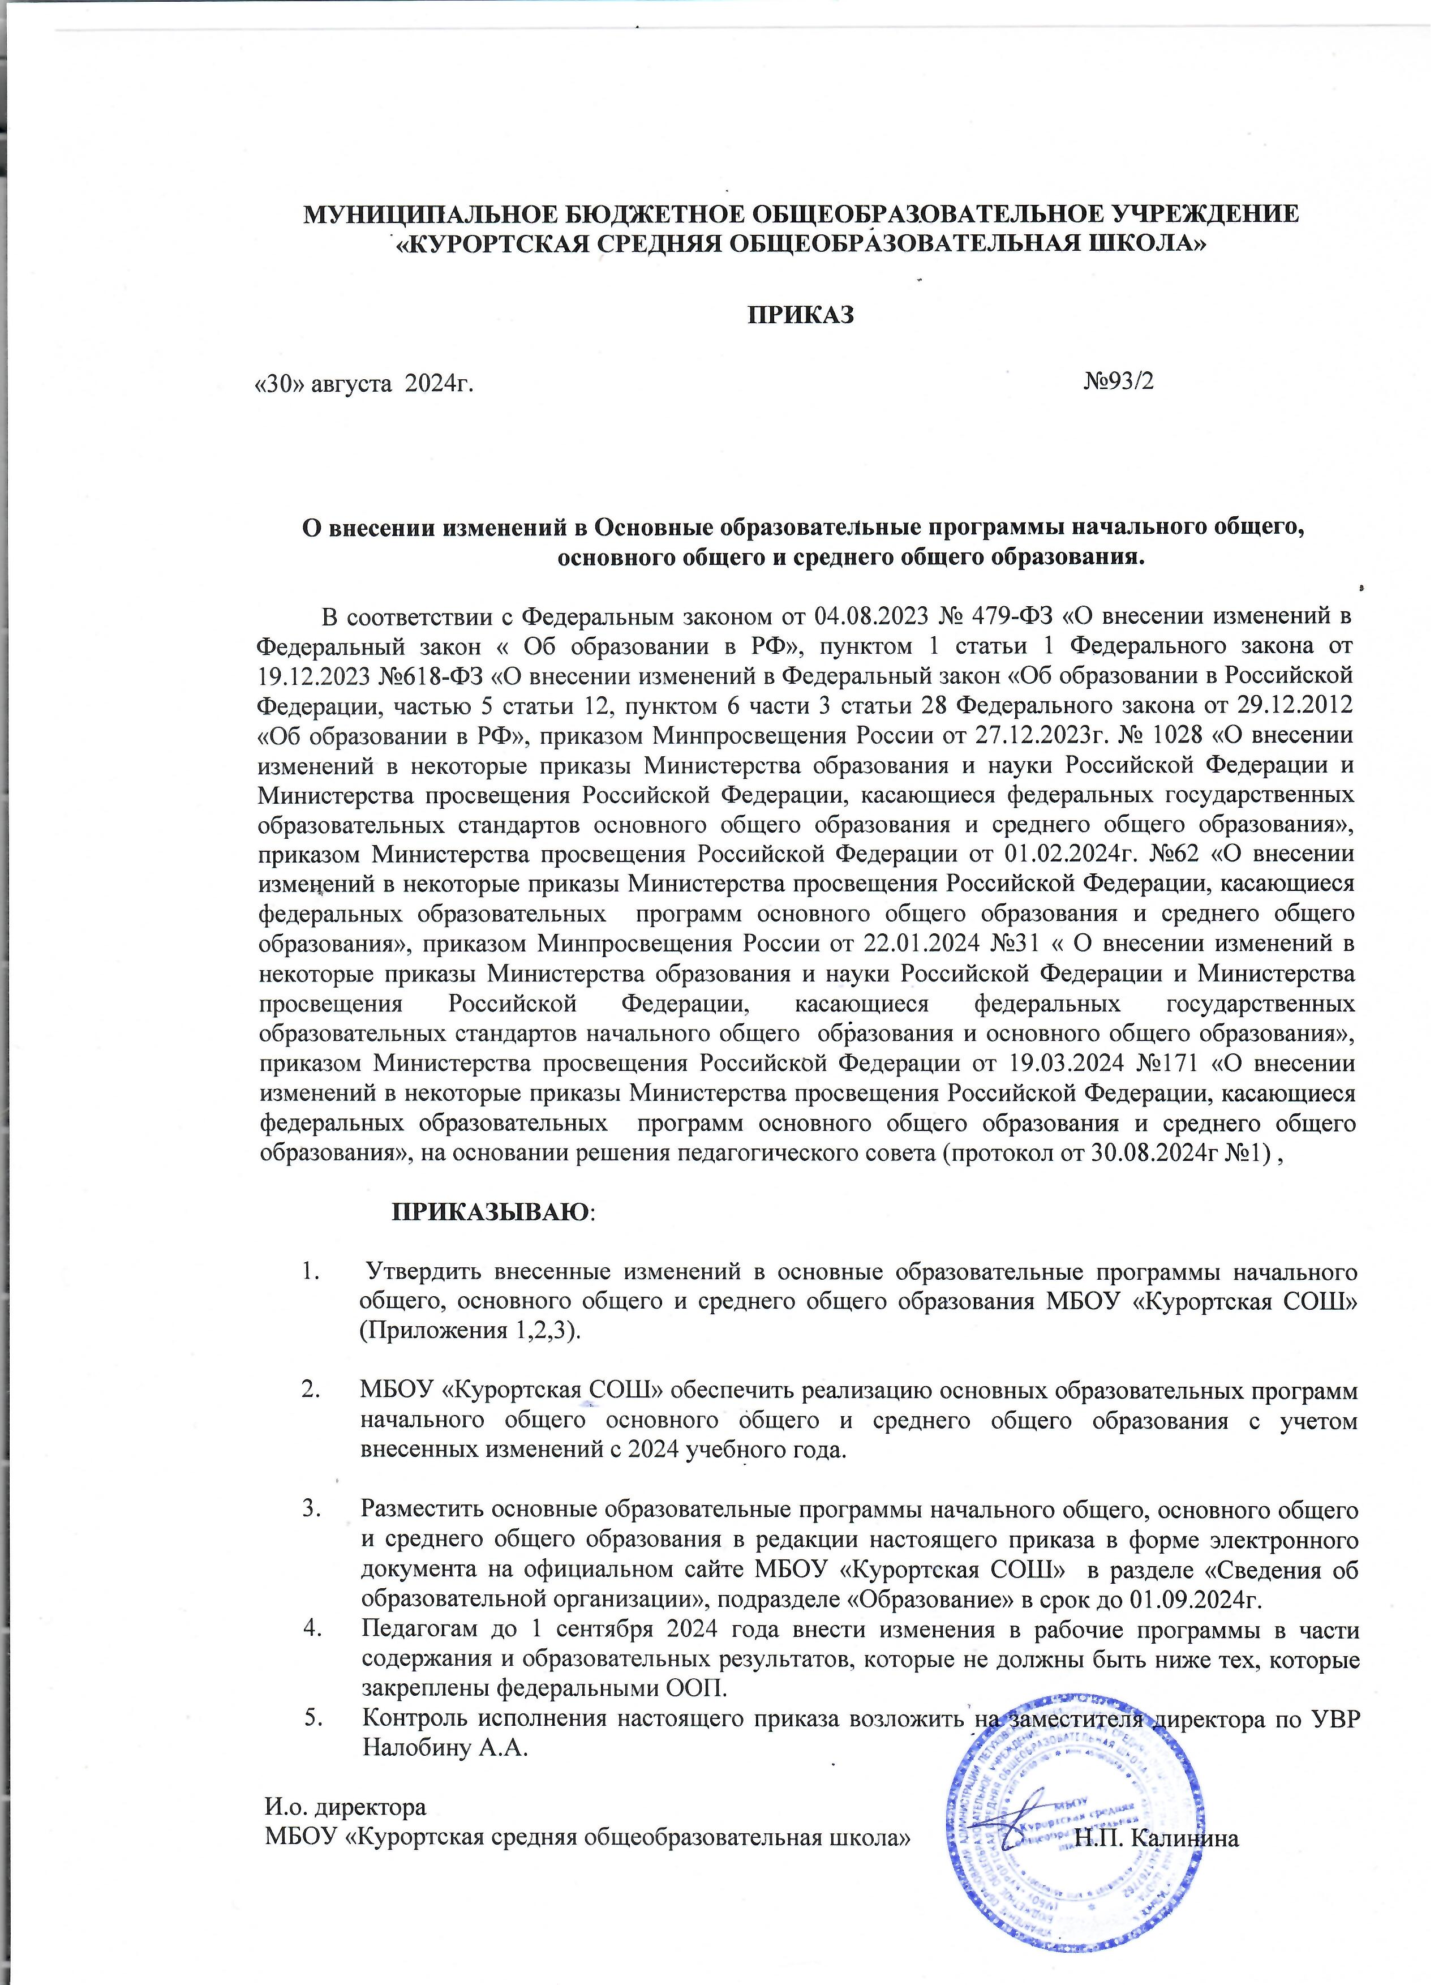

Приложение № 1 к приказу «О внесении изменений в Основные образовательные программы начального общего, основного общего и среднего общего образования»

от 30.08.2024 № 93/2

**ИЗМЕНЕНИЯ,**

**которые вносятся в основную образовательную программу начального общего образования МБОУ «Курортская СОШ»**

1. Внести изменения в основную образовательную программу начального общего образования МБОУ «Курортская СОШ»:

1.1. Внести изменения в целевом разделе ООП НОО п.1.2. Планируемые результаты освоения обучающимися ООП НОО и АООП НОО.

Слова по учебному предмету «Технология» «заменить словами «По учебному предмету Труд (технология)» по всему тексту.

Планируемые результаты изложить в редакции п.167 (Федеральная рабочая программа по учебному предмету "Труд (технология)" приказа Министерства просвещения Российской Федерации от №171 «О внесении изменений в некоторые приказы Министерства образования и науки приказа Министерства просвещения Российской Федерации, касающиеся изменения ФОП НОО, ООО и СОО».

1.2. Внести изменения в содержательный раздел ООП НОО 2.1. Рабочие программы предметов, учебных курсов, учебных модулей.

1.2.1. Название Рабочей программы по учебному предмету «Технология» заменить словами «по учебному предмету Труд (технология) по всему тексту.

Содержание рабочей программы по учебному предмету «Труд (технология)» изложить в редакции п. 167 (Федеральная рабочая программа по учебному предмету "Труд (технология)" приказа Министерства просвещения Российской Федерации от №171 «О внесении изменений в некоторые приказы Министерства образования и науки приказа Министерства просвещения Российской Федерации, касающиеся изменения ФОП НОО, ООО и СОО».

В соответствии с обновленной ФОП содержание программы по труду (технологии) включает характеристику основных структурных единиц (модулей), которые являются общими для каждого года обучения:

труд, технологии, профессии и производства;

технологии ручной обработки материалов: работы с бумагой и картоном, с пластичными материалами, с природным материалом, с текстильными материалами и другими доступными материалами (например, пластик, поролон, фольга, солома); конструирование и моделирование: работа с конструктором (с учетом возможностей материально-технической базы образовательной организации), конструирование и моделирование из бумаги, картона, пластичных материалов, природных и текстильных материалов, робототехника (с учетом возможностей материально-технической базы образовательной организации)

1.2.2. Рабочая программа по учебному предмету «Физическая культура»

Содержание рабочей программы по учебному предмету изложить в редакции п.168 (Федеральная рабочая программа по учебному предмету "Физическая культура" приказа Министерства просвещения Российской Федерации № 171 «О внесении изменений в некоторые приказы Министерства образования и науки приказа Министерства просвещения Российской Федерации касающиеся изменения ФОП НОО, ООО и СОО»

В соответствии с обновленной ФОП обязательные линии: «Знания о физической культуре», «Способы самостоятельной деятельности» и «Физическое совершенствование».

1.3. Внести изменения в организационный раздел ООП НОО в части формирования учебного плана начального общего образования:

1.3.1. Слова учебный предмет «Технология» заменить словами «Труд (технология)» по всему тексту.

п.1.2. Планируемые результаты освоения обучающимися ООП НОО

1.2.3.11. **Учебный предмет "Труд (технология)".**

1. К концу обучения в 1 классе обучающийся получит следующие предметные результаты по отдельным темам программы **по труду (технологии**):

правильно организовывать свой труд: своевременно подготавливать и убирать рабочее место, поддерживать порядок на нем в процессе труда;

применять правила безопасной работы ножницами, иглой и аккуратной работы с клеем; действовать по предложенному образцу в соответствии с правилами рациональной

разметки (разметка на изнаночной стороне материала, экономия материала при разметке); определять названия и назначение основных инструментов и приспособлений для ручного

труда (линейка, карандаш, ножницы, игла, шаблон, стека и другие), использовать их в практической работе;

определять наименования отдельных материалов (например, бумага, картон, фольга, пластилин, природные, текстильные материалы) и способы их обработки (сгибание, отрывание, сминание, резание, лепка и другие), выполнять доступные технологические приемы ручной обработки материалов при изготовлении изделий;

ориентироваться в наименованиях основных технологических операций: разметка деталей, выделение деталей, сборка изделия;

выполнять разметку деталей сгибанием, по шаблону, "на глаз", "от руки", выделение деталей способами обрывания, вырезания и другими, сборку изделий с помощью клея, ниток и других;

оформлять изделия строчкой прямого стежка;

понимать смысл понятий "изделие", "деталь изделия", "образец", "заготовка", "материал", "инструмент", "приспособление", "конструирование", "аппликация";

выполнять задания с использованием подготовленного плана;

обслуживать себя во время работы: соблюдать порядок на рабочем месте, ухаживать за инструментами и правильно хранить их, соблюдать правила гигиены труда;

рассматривать и анализировать простые по конструкции образцы (по вопросам учителя), анализировать простейшую конструкцию изделия: выделять основные и дополнительные детали, называть их форму, определять взаимное расположение, виды соединения, способы изготовления;

распознавать изученные виды материалов (природные, пластические, бумага, тонкий картон, текстильные, клей и другие), их свойства (цвет, фактура, форма, гибкость и другие);

называть ручные инструменты (ножницы, игла, линейка) и приспособления (шаблон, стека, булавки и другие), безопасно хранить и работать ими;

различать материалы и инструменты по их назначению;

называть и выполнять последовательность изготовления несложных изделий: разметка, резание, сборка, отделка;

качественно выполнять операции и приемы по изготовлению несложных изделий: экономно выполнять разметку деталей "на глаз", "от руки", по шаблону, по линейке (как направляющему инструменту без откладывания размеров), точно резать ножницами по линиям разметки, придавать форму деталям и изделию сгибанием, складыванием, вытягиванием, отрыванием, сминанием, лепкой и другими способами, собирать изделия с помощью клея, пластических масс и других, эстетично и аккуратно выполнять отделку раскрашиванием, аппликацией, строчкой прямого стежка;

использовать для сушки плоских изделий пресс;

с помощью учителя выполнять практическую работу и осуществлять самоконтроль с использованием инструкционной карты, образца, шаблона;

различать разборные и неразборные конструкции несложных изделий;

понимать простейшие виды технической документации (рисунок, схема), конструировать и моделировать изделия из различных материалов по образцу, рисунку;

осуществлять элементарное сотрудничество, участвовать в коллективных работах под руководством учителя;

выполнять несложные коллективные работы проектного характера;

называть профессии, связанные с изучаемыми материалами и производствами, их социальное значение.

2.. К концу обучения во 2 классе обучающийся получит следующие предметные результаты по отдельным темам программы по **труду (технологии):**

понимать смысл понятий "инструкционная" ("технологическая") карта, "чертеж", "эскиз", "линии чертежа", "развертка", "макет", "модель", "технология", "технологические операции", "способы обработки" и использовать их в практической деятельности;

выполнять задания по самостоятельно составленному плану;

распознавать элементарные общие правила создания рукотворного мира (прочность, удобство, эстетическая выразительность - симметрия, асимметрия, равновесие), наблюдать гармонию предметов и окружающей среды, называть характерные особенности изученных видов декоративно-прикладного искусства;

выделять, называть и применять изученные общие правила создания рукотворного мира в своей предметно-творческой деятельности;

самостоятельно подготавливать рабочее место в соответствии с видом деятельности, поддерживать порядок во время работы, убирать рабочее место;

анализировать задание (образец) по предложенным вопросам, памятке или инструкции, самостоятельно выполнять доступные задания с использованием инструкционной (технологической) карты;

самостоятельно отбирать материалы и инструменты для работы, исследовать свойства новых изучаемых материалов (толстый картон, натуральные ткани, нитки, проволока и другие); читать простейшие чертежи (эскизы), называть линии чертежа (линия контура и надреза,

линия выносная и размерная, линия сгиба, линия симметрии);

выполнять экономную разметку прямоугольника (от двух прямых углов и одного прямого угла) с помощью чертежных инструментов (линейки, угольника) с использованием простейшего чертежа (эскиза), чертить окружность с помощью циркуля;

выполнять биговку;

выполнять построение простейшего лекала (выкройки) правильной геометрической формы и разметку деталей кроя на ткани по нему/ней;

оформлять изделия и соединять детали освоенными ручными строчками;

понимать смысл понятия "развертка" (трехмерного предмета), соотносить объемную конструкцию с изображениями ее развертки;

отличать макет от модели, строить трехмерный макет из готовой развертки;

определять неподвижный и подвижный способ соединения деталей и выполнять подвижное и неподвижное соединения известными способами;

конструировать и моделировать изделия из различных материалов по модели, простейшему чертежу или эскизу;

решать несложные конструкторско-технологические задачи;

применять освоенные знания и практические умения (технологические, графические, конструкторские) в самостоятельной интеллектуальной и практической деятельности;

выполнять работу в малых группах, осуществлять сотрудничество;

понимать особенности проектной деятельности, осуществлять под руководством учителя элементарную проектную деятельность в малых группах: разрабатывать замысел, искать пути его реализации, воплощать его в продукте, демонстрировать готовый продукт;

знать профессии людей, работающих в сфере обслуживания.

3. К концу обучения в 3 классе обучающийся получит следующие предметные результаты по отдельным темам **программы по труду (технологии**):

понимать смысл понятий "чертеж развертки", "канцелярский нож", "шило", "искусственный материал";

выделять и называть характерные особенности изученных видов декоративно- прикладного искусства, профессии мастеров прикладного искусства (в рамках изученного);

узнавать и называть по характерным особенностям образцов или по описанию изученные и распространенные в крае ремесла;

называть и описывать свойства наиболее распространенных изучаемых искусственных и синтетических материалов (бумага, металлы, текстиль и другие);

читать чертеж развертки и выполнять разметку разверток с помощью чертежных инструментов (линейка, угольник, циркуль);

узнавать и называть линии чертежа (осевая и центровая); безопасно пользоваться канцелярским ножом, шилом; выполнять рицовку;

выполнять соединение деталей и отделку изделия освоенными ручными строчками; решать простейшие задачи технико-технологического характера по изменению вида и

способа соединения деталей: на достраивание, придание новых свойств конструкции в соответствии с новыми (дополненными) требованиями, использовать комбинированные техники при изготовлении изделий в соответствии с технической или декоративно- художественной задачей;

понимать технологический и практический смысл различных видов соединений в технических объектах, простейшие способы достижения прочности конструкций, использовать их при решении простейших конструкторских задач;

конструировать и моделировать изделия из разных материалов и с использованием конструктора по заданным техническим, технологическим и декоративно-художественным условиям;

изменять конструкцию изделия по заданным условиям;

выбирать способ соединения и соединительный материал в зависимости от требований конструкции;

знать несколько видов информационных технологий и соответствующих способов передачи информации (из опыта обучающихся);

понимать назначение основных устройств персонального компьютера для ввода, вывода и обработки информации;

выполнять основные правила безопасной работы на компьютере;

использовать возможности компьютера и ИКТ для поиска необходимой информации при выполнении обучающих, творческих и проектных заданий;

выполнять проектные задания в соответствии с содержанием изученного материала на основе полученных знаний и умений;

называть профессии, связанные с изучаемыми материалами и производствами, их социальное значение.

4. К концу обучения в 4 классе обучающийся получит следующие предметные результаты по отдельным темам программы **по труду (технологии):**

формировать общее представление о мире профессий, их социальном значении, о творчестве и творческих профессиях, о мировых достижениях в области техники и искусства (в рамках изученного), о наиболее значимых окружающих производствах;

самостоятельно организовывать рабочее место в зависимости от вида работы, осуществлять планирование трудового процесса на основе анализа задания;

самостоятельно планировать и выполнять практическое задание (практическую работу) с использованием инструкционной (технологической) карты или творческого замысла, при необходимости вносить коррективы в выполняемые действия;

понимать элементарные основы бытовой культуры, выполнять доступные действия по самообслуживанию и доступные виды домашнего труда;

выполнять более сложные виды работ и приемы обработки различных материалов (например, плетение, шитье и вышивание, тиснение по фольге), комбинировать различные способы в зависимости и от поставленной задачи, оформлять изделия и соединять детали освоенными ручными строчками;

выполнять символические действия моделирования, понимать и создавать простейшие виды технической документации (чертеж развертки, эскиз, технический рисунок, схему) и выполнять по ней работу;

решать простейшие задачи рационализаторского характера по изменению конструкции изделия: на достраивание, придание новых свойств конструкции в связи с изменением функционального назначения изделия;

решать простейшие художественно-конструкторские задачи по созданию изделий с заданной функцией на основе усвоенных правил дизайна;

создавать небольшие тексты, презентации и печатные публикации с использованием изображений на экране компьютера, оформлять текст (выбор шрифта, размера, цвета шрифта, выравнивание абзаца);

работать с доступной информацией, работать в программах текстового редактора Word, PowerPoint;

решать творческие задачи, мысленно создавать и разрабатывать проектный замысел, осуществлять выбор средств и способов его практического воплощения, аргументированно представлять продукт проектной деятельности;

осуществлять сотрудничество в различных видах совместной деятельности, предлагать идеи для обсуждения, уважительно относиться к мнению товарищей, договариваться, участвовать в распределении ролей, координировать собственную работу в общем процессе.";